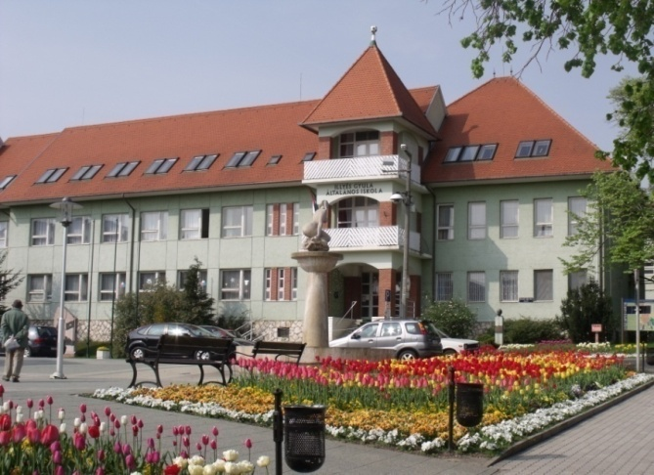
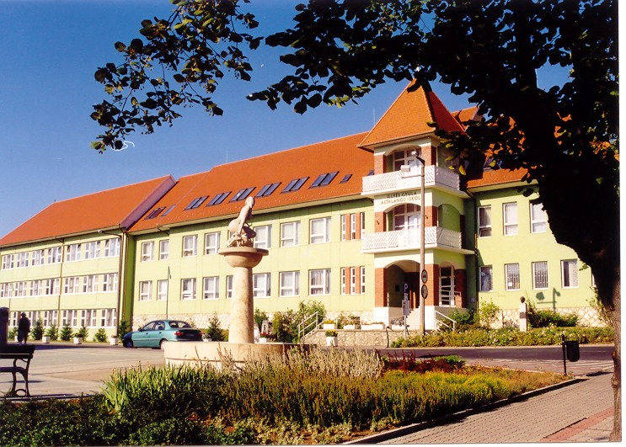
Hívunk, várunk, légy a tanulónk!

Hévízi Illyés Gyula Általános Iskola
és
Alapfokú Művészeti Iskola
8380 Hévíz, Kossuth Lajos utca 2.
Tel: 83/ 343 486

ELSŐ OSZTÁLYOSOK BEÍRATÁSA
www.illyes-heviz.hu

Értesítjük az érintett Szülőket, hogy a Klebelsberg Intézményfenntartó Központ fenntartásában, a Keszthelyi Tankerület területén működő

Hévízi Illyés Gyula Általános Iskola
és
Alapfokú Művészeti Iskolában

a 2016/2017-es tanévre a tanköteles korú gyerekek beíratására az alábbi időpontokban kerül sor:

2016. április 14. (csütörtök) 8.00 – 19.00 óráig
2016. április 15. (péntek) 8.00 – 19.00 óráig

A beíratáshoz szükséges iratok:

- A gyermek személyazonosítására alkalmas, a gyermek nevére kiállított lakcímet igazoló hatósági igazolvány
- szülő, gondviselő személyi azonosítására szolgáló hatósági igazolvány
- Az iskolába lépéshez szükséges fejlettség elérését tanúsító igazolás
óvodai szakvélemény
nevelési tanácsadás keretében végzett iskolaérettségi szakértői vélemény
sajátos nevelési igényű gyermek esetében a Szakértői Bizottság szakértői véleménye
- A gyermek TAJ kártyájának száma
- Nyilatkozat életvitelszerű lakcímről
- Nyilatkozat a közös szülői felügyeleti jog gyakorlásáról
A nyilatkozatok a honlapról letölthetők vagy a helyszínen kitölthetők.

Tanköteles, azaz 2010. augusztus 31-ig született gyermekét a szülő köteles a lakóhelye, ennek hiányában tartózkodási helye szerinti illetékes vagy a választott iskola első évfolyamára beíratni.
A Hévízi Illyés Általános Iskola körzetébe tartozó települések:
Hévíz, Nemesbük, Vindornyaszőlős, Zalaköveskút

A felvételről első fokon az iskola igazgatója dönt, elutasítás esetén a Klebelsberg Intézményfenntartó Központ Keszthelyi Tankerületének igazgatója hivatott a felülbírálati kérelmet elbírálni.

Simonné Gál Gyöngyi
igazgató

